Trường ĐH Công Nghệ Sài gòn

**KHOA CÔNG NGHỆ THÔNG TIN**

ĐỒ ÁN PHÂN TÍCH THIẾT KẾ

HỆ THỐNG THÔNG TIN

*Đề tài:*

Xây dựng Web Bán Quần Áo

TPHCM – Năm 2024

Trường ĐH Công Nghệ Sàigòn

**KHOA CÔNG NGHỆ THÔNG TIN**

ĐỒ ÁN PHÂN TÍCH THIẾT KẾ

HỆ THỐNG THÔNG TIN

*Đề tài:*

Xây dựng Web Bán Quần Áo

Người hướng dẫn: Trần Thị Như Ý

Sinh viên thực hiện:

1. Lê Trọng Đạt_DH52110763

2. Nguyễn Huỳnh Đức Duy_Dh52110708

TPHCM – Năm 2024

Mục lục

Chương 1. Giới thiệu 6

1.1 Mục tiêu 6

1.2 Phạm vi thực hiện 6

Chương 2. Yêu cầu của hệ thống 7

2.1 Yêu cầu chức năng 7

2.2 Yêu cầu phi chức năng 8

Chương 3. Các hệ thống tương tự 9

3.1 Hệ thống H1 9

3.2 Hệ thống H2 9

Chương 4. Giải pháp đề xuất 10

4.1 Kiến trúc tổng thể 10

4.2 Giải pháp công nghệ 12

4.3 Sơ đồ chức năng 12

4.4 Sơ đồ use-case tổng quát 12

Chương 5. Thành phần dữ liệu 13

5.1 Phân tích dữ liệu ở mức quan niệm 13

5.2 Thiết kế dữ liệu 14

Chương 6. Thiết kế cho chức năng 1 16

6.1 Sơ đồ chức năng 1 16

6.2 Sơ đồ use-case chức năng 1 16

6.3 Sơ đồ dữ liệu của chức năng 1 18

6.4 Sơ đồ tuần tự của chức năng 1 18

6.5 Sơ đồ trạng thái của chức năng 1 18

Chương 7. Thiết kế cho chức năng 2 19

7.1 Sơ đồ chức năng 2 19

7.2 Sơ đồ use-case của chức năng 2 19

7.3 Sơ đồ dữ liệu của chức năng 2 19

7.4 Sơ đồ tuần tự của chức năng 2 19

7.5 Sơ đồ trạng thái của chức năng 2 19

Chương 8. Thành phần giao diện 20

8.1 Các giao diện input 20

8.2 Các giao diện output 21

8.3 Tạo Menu 21

8.4 Tiện ích (User guide) 21

**TÀI LIỆU THAM KHẢO**

Danh sách các hình vẽ và bảng

Hình 4‑1. 13

Hình 5‑1. Use case của quy trình đặt hàng. 16

Hình 5‑2. Use case của Nhân viên quản lý. 17

Hình 7‑1. Sơ đồ quan niệm dữ liệu. 21

Bảng 5‑1. Mô tả use case. 18

# Giới thiệu

## Mục tiêu

**Tổng quan về dự án quản lý bán quần áo online**

Dự án quản lý bán quần áo online là một hệ thống giúp chủ cửa hàng quản lý sản phẩm, tài khoản, quyền hạn người dùng, giỏ hàng và giao dịch, đồng thời hỗ trợ người mua hàng có trải nghiệm mua sắm thuận tiện. Hệ thống cung cấp các công cụ báo cáo thống kê giúp chủ cửa hàng có cái nhìn tổng quan về tình hình kinh doanh để đưa ra chiến lược phát triển hợp lý.

**Người sử dụng ứng dụng này bao gồm:**

***Người mua hàng***: Là người dùng chính, sử dụng ứng dụng để xem và mua sản phẩm. Họ có thể tạo tài khoản, quản lý giỏ hàng, và xem lịch sử giao dịch để theo dõi những lần mua trước đây.

***Nhân viên cửa hàng:*** Hỗ trợ chủ cửa hàng trong việc quản lý danh mục sản phẩm, điều chỉnh thông tin hàng hóa, và hỗ trợ người mua trong quá trình mua sắm. Nhân viên có quyền truy cập để xử lý đơn hàng và có quyền hạn nhất định do chủ cửa hàng phân cấp.

***Chủ cửa hàng:*** Là quản trị viên cao nhất trong hệ thống, chủ cửa hàng có toàn quyền quản lý hệ thống. Họ có thể phân quyền cho nhân viên, điều chỉnh sản phẩm, theo dõi tình hình kinh doanh, và xem các báo cáo thống kê để tối ưu hóa hoạt động kinh doanh.

**Mục tiêu quản lý bán quần áo online có thể bao gồm những điểm sau:**

1. **Quản lý tài khoản người dùng:**

Cho phép người mua, nhân viên và chủ cửa hàng đăng ký tài khoản, đăng nhập, và đăng xuất một cách thuận tiện. Hệ thống đảm bảo phân quyền và xác thực người dùng, giúp bảo vệ dữ liệu và duy trì sự phân quyền rõ ràng giữa các vai trò (Admin, User, người mua hàng).

1. **Quản lý quyền hạn:**

Chủ cửa hàng có thể thiết lập và điều chỉnh quyền hạn của các tài khoản nhân viên và người mua hàng. Điều này giúp duy trì an ninh và phân công quyền trách nhiệm một cách rõ ràng trong hệ thống.

1. **Quản lý sản phẩm và phân loại:**

Chủ cửa hàng có thể dễ dàng quản lý phân loại và danh sách sản phẩm (thêm, sửa, xóa). Điều này giúp tối ưu hóa việc tổ chức hàng hóa và cập nhật thông tin sản phẩm.

Nhân viên chỉ có xem danh sách sản phẩm để cập nhật thông tin lại cho chủ cửa hàng.

1. **Quản lý giỏ hàng và mua hàng:**

Người mua và nhân viên có thể quản lý giỏ hàng cá nhân và thực hiện giao dịch mua bán, bao gồm việc mua trực tiếp hoặc qua giỏ hàng. Điều này tạo điều kiện thuận lợi cho việc trải nghiệm mua sắm trực tuyến.

1. **Quản lý đơn hàng:**

Cung cấp tính năng xem lại lịch sử mua hàng cho người mua và nhân viên, giúp theo dõi các giao dịch đã thực hiện.

Chủ cửa hàng có tính năng xem lại lịch sử mua hàng cho người mua và nhân viên.

1. **Thống kê bán hàng cho chủ cửa hàng:**

Chủ cửa hàng có thể theo dõi doanh thu, sản phẩm bán chạy, và tình hình kinh doanh qua các báo cáo thống kê theo tháng, giúp tối ưu hóa chiến lược kinh doanh.

## Phạm vi thực hiện

1. **Đối tượng sử dụng :**

**Người mua hàng:** Đây là nhóm người dùng chính của hệ thống, bao gồm bất kỳ ai có nhu cầu mua sắm trực tuyến các sản phẩm quần áo. Đối tượng này thường là khách hàng cá nhân muốn dễ dàng tìm kiếm, lựa chọn và đặt mua sản phẩm từ cửa hàng.

**Nhân viên cửa hàng:** Nhân viên có trách nhiệm hỗ trợ cập nhật thông tin của sản phẩm cho chủ cửa hàng và xử lý đơn hàng. Họ có thể đảm nhận vai trò từ quản lý sản phẩm(nếu chủ cửa hàng cấp quyền thêm cho nhân viên đó), xử lý đơn hàng, hỗ trợ khách hàng và theo dõi giỏ hàng để đảm bảo chất lượng dịch vụ.

**Chủ cửa hàng:** Là người điều hành toàn bộ hoạt động của hệ thống, chủ cửa hàng có quyền quản lý tài khoản, quyền hạn của nhân viên và theo dõi tình hình kinh doanh, doanh thu để đưa ra các chiến lược kinh doanh phù hợp.

1. **Vị trí địa lý:**

**Khách hàng:** Hệ thống có thể hỗ trợ khách hàng trên phạm vi toàn quốc, tùy thuộc vào khả năng vận chuyển và chính sách bán hàng của cửa hàng. Với nền tảng trực tuyến, người mua có thể truy cập từ bất kỳ vị trí nào, miễn là có kết nối internet.

**Nhân viên và chủ cửa hàng:** Chủ yếu là những người làm việc trong cửa hàng (nếu có cửa hàng thực tế).

1. **Hỗ trợ ngôn ngữ và văn hóa địa phương:**

Giao diện và ngôn ngữ của hệ thống sẽ được tối ưu hóa hoàn toàn bằng tiếng Việt để phù hợp với người dùng tại Việt Nam, từ người mua hàng phổ thông đến nhân viên và chủ cửa hàng.

Các yếu tố văn hóa và thói quen tiêu dùng tại Việt Nam cũng sẽ được tích hợp vào hệ thống, như sử dụng tiền tệ VND và điều chỉnh phương thức thanh toán theo quy định địa phương.

# Yêu cầu của hệ thống

## Yêu cầu về chức năng

Hệ thống bán hàng trực tuyến của em có thể đáp ứng các chức năng chính, với ba nhóm người dùng: **Chủ cửa hàng (Admin)**, **Nhân viên bán hàng (User)**, và **Người mua hàng**.

**Các chức năng chính của hệ thống:**

1. **Đăng ký tài khoản**:
   * Người mua, nhân viên có thể đăng ký tài khoản mới.
   * Xử lý thông tin đăng ký để tạo tài khoản mới và lưu trữ vào hệ thống.
2. **Đăng nhập tài khoản**:
   * Cho phép người dùng đăng nhập bằng tên đăng nhập và mật khẩu.
   * Phân quyền sau khi đăng nhập (Admin, User, hoặc không có quyền).
3. **Đăng xuất tài khoản**:
   * Người dùng có thể đăng xuất khỏi hệ thống.
4. **Quản lý tài khoản người dùng (Admin)**:
   * **Thêm, sửa, xóa tài khoản**: Chủ cửa hàng có quyền quản lý tất cả các tài khoản trong hệ thống.
5. **Quản lý quyền hạn (Admin)**:
   * **Thêm, sửa, xóa quyền**: Chủ cửa hàng có thể thiết lập quyền hạn cho các tài khoản (User cho nhân viên, hoặc không có quyền cho người mua hàng).
   * **Gán/xóa quyền**: Chủ cửa hàng gán quyền hoặc xóa quyền của các tài khoản.
6. **Quản lý phân loại sản phẩm (Admin, User)**:
   * **Thêm, sửa, xóa phân loại**: Chủ cửa hàng và nhân viên có thể quản lý các phân loại sản phẩm .
7. **Quản lý sản phẩm (Admin, User)**:
   * **Thêm, sửa, xóa sản phẩm**: Chủ cửa hàng và nhân viên có thể quản lý sản phẩm của cửa hàng (tên, giá, mô tả, hình ảnh sản phẩm).
8. **Quản lý giỏ hàng (Người mua, Admin, User)**:
   * **Thêm, xóa sản phẩm vào giỏ hàng**: Người mua và nhân viên có thể thêm sản phẩm vào giỏ hàng.
9. **Mua hàng (Người mua, Admin, User)**:
   * **Mua trực tiếp hoặc từ giỏ hàng**: Người mua, nhân viên có thể mua sản phẩm trực tiếp hoặc qua giỏ hàng.
10. **Quản lý đơn hàng (Người mua, Admin, User)**:
    * **Xem đơn hàng đã mua**: Người mua và nhân viên có thể xem danh sách các đơn hàng đã mua.
11. **Thống kê bán hàng (Admin)**:
    * Chủ cửa hàng có thể xem thống kê doanh thu, sản phẩm bán được theo tháng.

**Bảng phân quyền:**

|  |  |  |  |
| --- | --- | --- | --- |
| **Chức năng** | **Chủ cửa hàng (Admin)** | **Nhân viên (User)** | **Người mua hàng** |
| **Đăng ký tài khoản** | x | x | x |
| **Đăng nhập tài khoản** | x | x | x |
| **Đăng xuất tài khoản** | x | x | x |
| **Quản lý tài khoản người dùng** | x |  |  |
| **Quản lý quyền hạn** | x |  |  |
| **Quản lý phân loại sản phẩm** | x | x |  |
| **Quản lý sản phẩm** | x | x |  |
| **Quản lý giỏ hàng** | x | x | x |
| **Mua hàng** | x | x | x |
| **Quản lý đơn hàng** | x | x | x |
| **Thống kê bán hàng** | x |  |  |

## Yêu cầu phi chức năng

1. **Hiệu năng**:

* Hệ thống phải đảm bảo thời gian phản hồi nhanh khi người dùng truy cập vào trang web, thêm sản phẩm vào giỏ hàng, hoặc thực hiện giao dịch mua bán.
* Hỗ trợ số lượng người dùng truy cập đồng thời cao mà không bị gián đoạn.

1. **Bảo mật**:

* Bảo vệ thông tin đăng nhập và dữ liệu cá nhân của người dùng.
* Chỉ những người dùng có quyền hợp lệ mới có thể truy cập vào các chức năng quản lý và thống kê.

1. **Độ tin cậy**:

* Hệ thống phải hoạt động ổn định, tránh các sự cố gây gián đoạn cho người dùng.

1. **Tính mở rộng**:

* Dễ dàng mở rộng thêm tính năng mới hoặc cập nhật chức năng hiện tại mà không ảnh hưởng đến các tính năng khác.

1. **Khả năng bảo trì**:

* Hệ thống cần có cấu trúc dễ bảo trì, giúp sửa lỗi hoặc nâng cấp các thành phần dễ dàng.

1. **Khả năng tương thích**:

* Hệ thống phải hoạt động tốt trên nhiều trình duyệt và các thiết bị (máy tính, điện thoại di động).

# Các hệ thống tương tự

## Xét thấy xu hướng về như cầu mua sắm lựa, chọn hay tham khảo các trang phục hàng ngày ngày một gia tăng, từ khóa cho các trang web mua sắm quần áo đang dần trở nên phố biển trên các trang mạng xã hội. Lại xét đến nhu cầu giới trẻ, mua sắm quần áo lại trở nên tặng mạnh ,nhu cầu ăn mặc đẹp hằng ngày càng trở nên mạnh mẻ , như hiện nay mua sắm các trang phục theo trào lưu của các giới trẻ cũng trất lớn. Các trang hiện nay cũng càng trở nên khác biệt độc đáo , phá cách thu hút rất nhiều giới trẻ hiện nay và nổi lên như một hiện tượng, không thể không kể đến hai nhãn hàng nổi tiếng của Việt Nam: PEALO và HASDES. Xét đến cả chất lượng và tín nhiệm thì quả thật 2 website trên cung cấp đến người dùng 1 dịch vụ sản phẩm trên cả tuyệt vời.Hai trang nhãn hàng đều có các chức năng và lợi thế khác nhau, mỗi một nhãn hàng đều mang một phong cách riêng của họ

## PEALO

Link: <https://pealo.vn/>

PEALO cung cấp dịch vụ bán quần áo, nhãn hàng chuyên cung cấp các sản phẩm và các bộ siêu tập mang màu sắc cổ điển và đầy nam tính. Tuy không đa dạng sản phẩm nhưng sản phẩm lại được đánh giá rất chất lượng và phù hợp với các bạn nam hơn chuyên về kiểu cổ điển nhẹ nhàng sang trọng. Bắt kịp các xu hướng mới kết hợp vừa hiện đại và cổ điển tạo cho người dùng cảm giác muốn trải nghiệm các phong cách mới để đáp ứng được các xu hướng mới của thị trường nhung không bị lỗi thời.

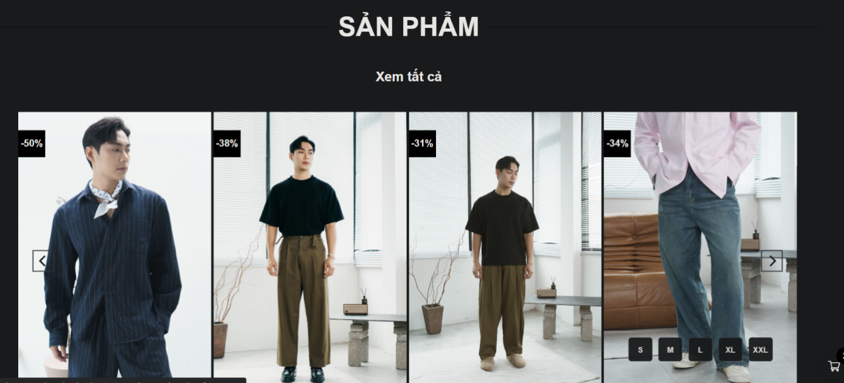

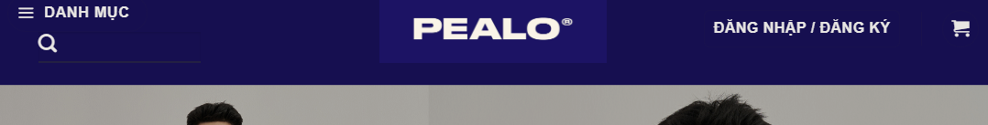Giao diện website của PEALO được thiết kế độc đáo các kiểu dáng luôn thay đổi, với màu sắc nhẹ nhàng không quá nổi bật, phù hợp cho những người thích sự đơn giản hoặc không quá phô trương nhưng vẫn sang trọng và mạnh mẽ thích hợp cho người mới trải nghiệm về thời trang, đặc biệt là những khách hàng không biết chọn trang phục cho mình. Các thao tác tìm kiếm và lựa chọn sản phẩm được tối ưu hóa, giúp việc mua sắm trở nên đơn giản và nhanh chóng.

**Nhãn hàng cũng cung cấp tính năng :**

* 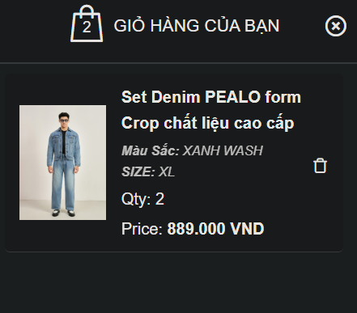Quản lý giỏ hàng, cho phép khách hàng lưu lại những sản phẩm yêu thích để dễ dàng xem xét và quyết định mua. Dù không bắt buộc phải đăng ký tài khoản để mua hàng, việc tạo tài khoản sẽ giúp khách hàng theo dõi đơn hàng và nhận các ưu đãi hấp dẫn.
* 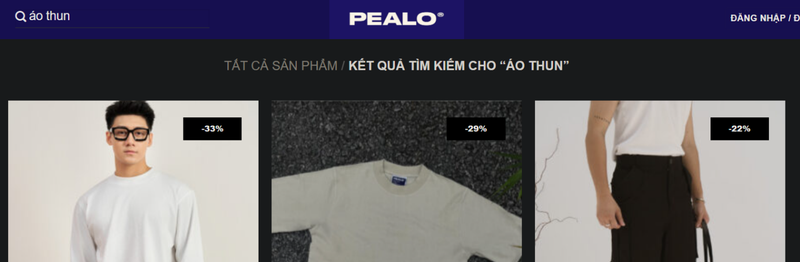Người dùng dễ dàng tìm kiếm các sản phẩm theo danh mục hoặc tên sản phẩm mà mình muốn
* 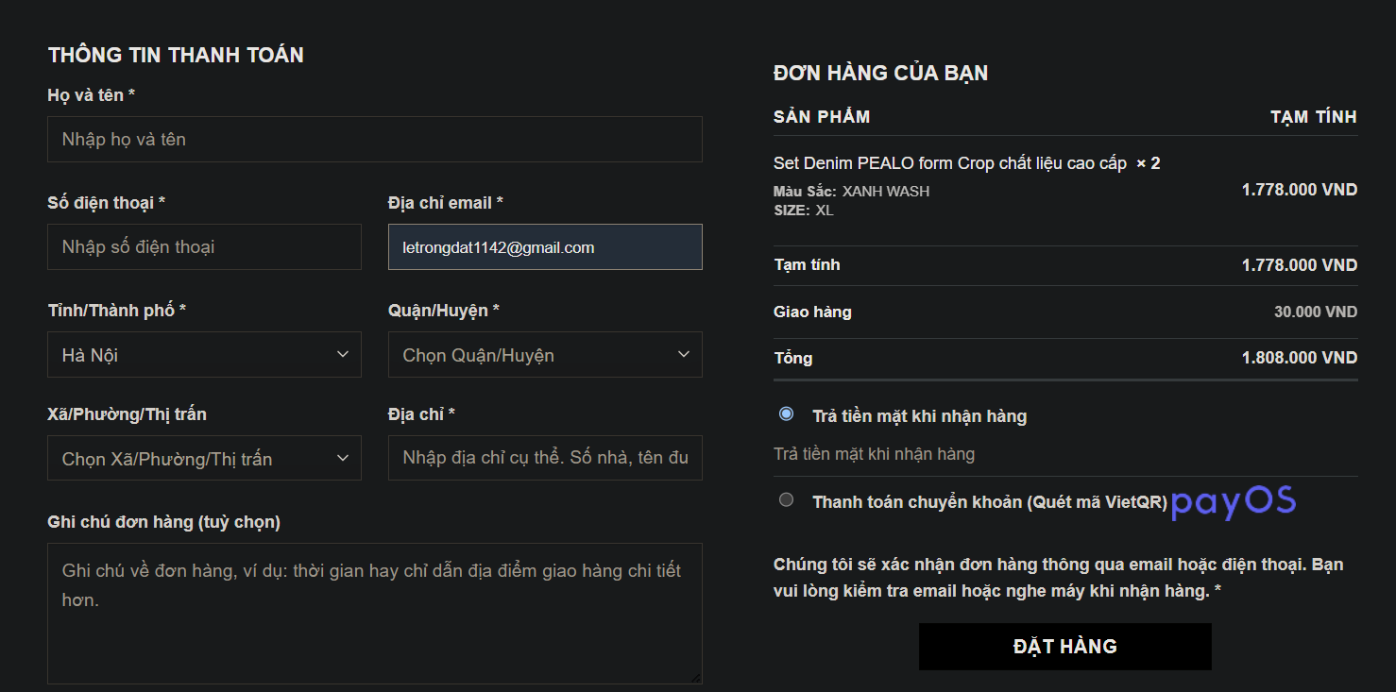Hệ thống mua hàng và thanh toán dễ hiểu đơn giản cho người mua
* Quản lý các đơn hàng tiện ích khi đăng nhập biết được sản phẩm mình được cửa hàng vận chuyển rồi hay là chưa nếu không đăng nhập thì khi mua hàng sẽ trả về mã đơn hàng có thể nhấp vào tìm kiếm đơn hàng xem trạng thái đơn hàng đã được vận chuyển chưa.
* Hệ thống thanh toán trực tuyến được tích hợp, đảm bảo rằng quá trình giao dịch diễn ra thuận tiện và an toàn.

**Ưu điểm:**

* Sản phẩm: Đơn giản nhẹ nhàng phù hợp cho mọi đối tượng
* Giao diện dễ sử dụng: Thân thiện và trực quan cho người dùng mới.
* Tính năng giỏ hàng tiện lợi: Giúp khách hàng quản lý lựa chọn dễ dàng.
* Thanh toán trực tuyến an toàn: Tạo sự thuận tiện trong giao dịch.

**Nhược điểm:**

* Không yêu cầu đăng ký: Có thể dẫn đến việc khó theo dõi khách hàng quay lại.
* Thông tin sản phẩm hạn chế: Một số sản phẩm có thể thiếu chi tiết cần thiết cho quyết định mua sắm.
* Mua sản phẩm: không thể mua sản phẩm trực tiếp mà phai thêm vào giỏ hàng rồi mới mua được

## HADES

Link: <https://hades.vn/>

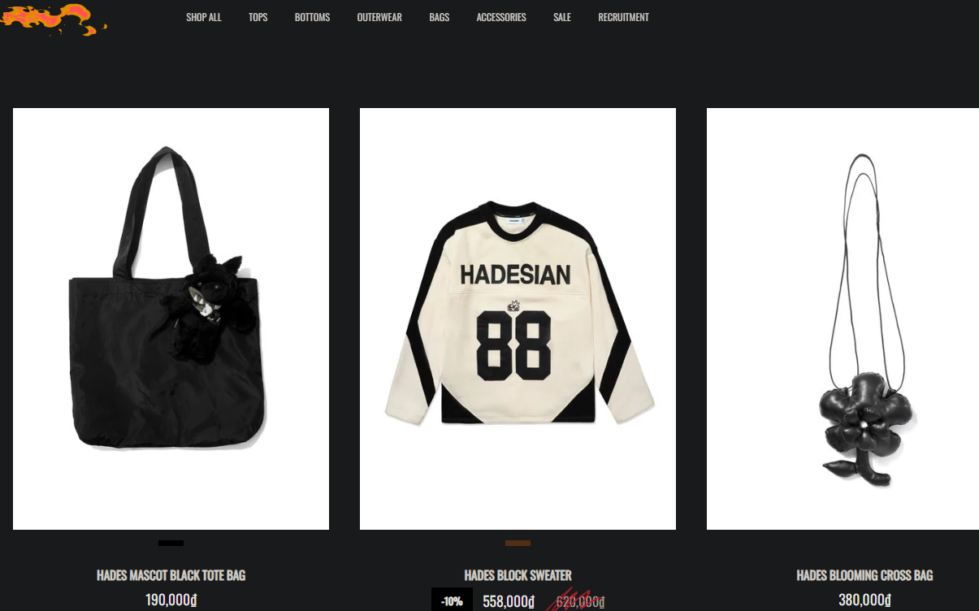HASDES chuyên cung cấp dịch vụ bán quần áo với bộ sưu tập đa dạng và phong phú. Nhãn hàng mang đến những sản phẩm thời trang bắt kịp xu hướng đầy mới mẻ mang sự trẻ trung năng động của giới trẻ, từ bộ đồ hoàn chỉnh đến các mẫu phối sẵn theo các nhu cầu của xu hướng hiện nay hiện đại mang tính bộc phá, nhằm đáp ứng mọi nhu cầu của khách hàng và thường là nhắm tới thị trường của giới trẻ hơn.

Giao diện website của HASDES được thiết kế độc đáo các kiểu dáng luôn thay đổi, với màu sắc mới, tạo cảm giác thích thú tò mò mang đến sự mới lạ hay trai nghiệm về thời trang cho người dùng, đặc biệt là những khách hàng lần đầu truy cập . Các thao tác tìm kiếm và lựa chọn sản phẩm được tối ưu hóa, giúp việc 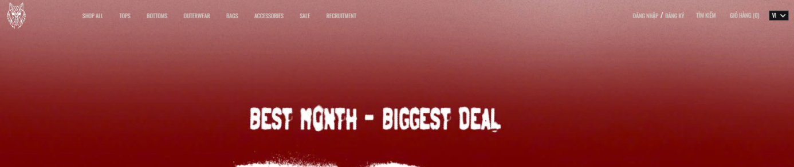mua sắm trở nên đơn giản và nhanh chóng.

**Cũng như Pealo nhãn hàng cũng cung cấp tính năng :**

* 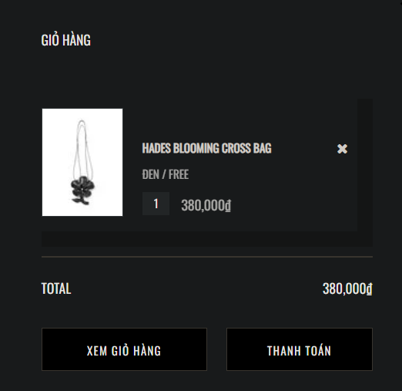Quản lý giỏ hàng, cho phép khách hàng lưu lại những sản phẩm yêu thích để dễ dàng xem xét và quyết định mua. Dù không bắt buộc phải đăng ký tài khoản để mua hàng, việc tạo tài khoản sẽ giúp khách hàng theo dõi đơn hàng và nhận các ưu đãi hấp dẫn.
* 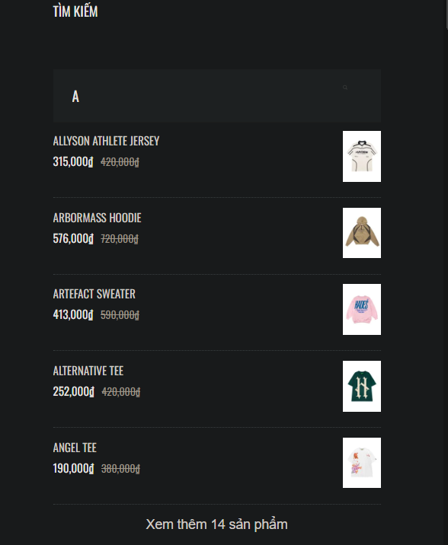Người dùng dễ dàng tìm kiếm các sản phẩm theo danh mục hoặc tên sản phẩm mà mình muốn
* 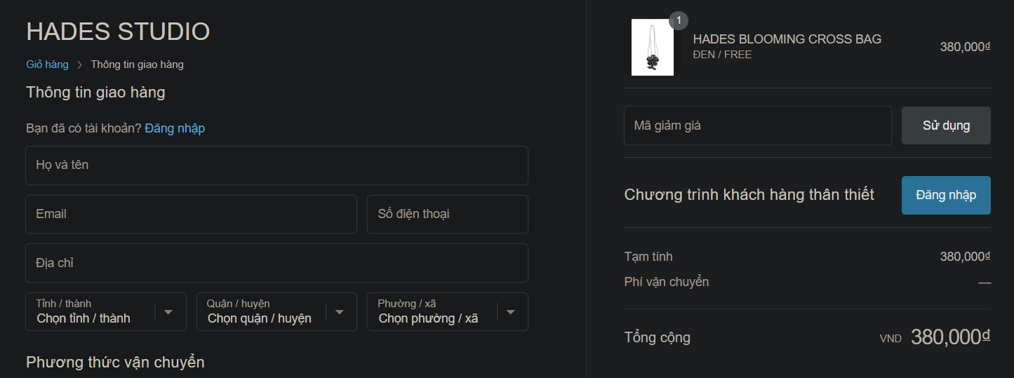Hệ thống mua hàng và thanh toán dễ hiểu đơn giản cho người mua
* Hiển thị thông tin các tỉnh thành quận huyện khi nhập đỉa chi giao khi mua hàng giúp người dùng hạn chế nhập sai thông tin giao hàng khi đièn thông tin phiếu mua hàng

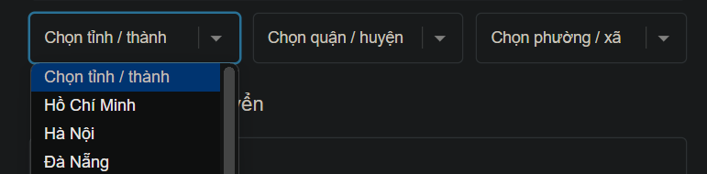

* Quản lý các đơn hàng tiện ích khi đăng nhập biết được sản phẩm mình được cửa hàng vận chuyển rồi hay là chưa nếu không đăng nhập thì khi mua hàng sẽ trả về mã đơn hàng có thể nhấp vào tìm kiếm đơn hàng xem trạng thái đơn hàng đã được vận chuyển chưa.

**Ưu điểm:**

* Sản phẩm phong phú: Đáp ứng đa dạng nhu cầu thời trang của khách hàng.
* Giao diện dễ sử dụng: Thân thiện và trực quan cho người dùng mới.
* Tính năng giỏ hàng tiện lợi: Giúp khách hàng quản lý lựa chọn dễ dàng.
* Tính năng điền phiếu mua hàng: Giúp khách hàng hạn chế nhập sai thông tin mua hàng
* Mua hàng: có thể mua trực tiếp từ sản phẩm hoặc giỏ hàng nếu mua nhiều sản phẩm cùng lúc

**Nhược điểm:**

* Không yêu cầu đăng ký: Có thể dẫn đến việc khó theo dõi khách hàng quay lại.
* Thông tin sản phẩm hạn chế: Một số sản phẩm có thể thiếu chi tiết cần thiết cho quyết định mua sắm.
* Thanh toán đơn hàng: Không thể thanh toán trực tuyến được.
* Sản phẩm đa số chỉ phù hợp cho giới trẻ

# Giải pháp đề xuất

## Kiến trúc tổng thể

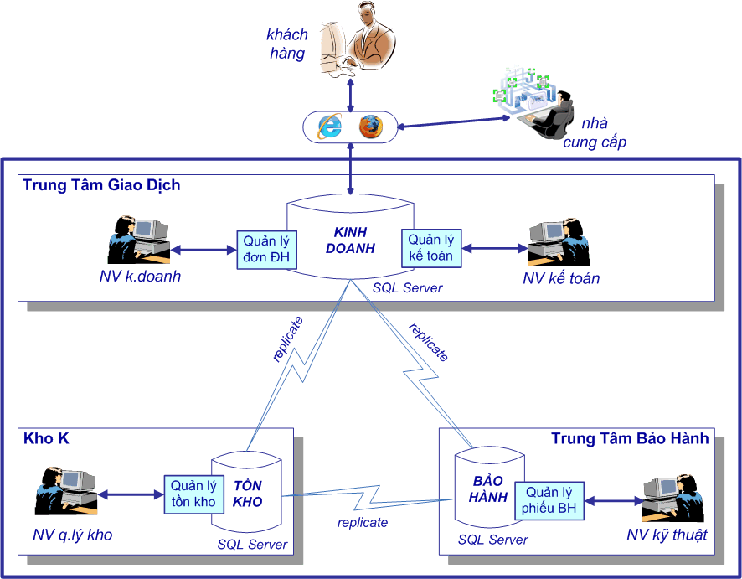

Hình 4‑1.

* Các đối tượng tham gia:
* Admin
* User
* Buyer
* Các module cần có:
* Module Đăng ký tài khoản
* Module Đăng nhập ,Đăng xuất
* Module Quản lý người dùng
* Module Quản lý quyền
* Module Quản lý loại sản phẩm
* Module Quản lý sản phẩm
* Module Quản giỏ hàng
* Module Mua hàng
* Module Quản lý đơn hàng
* Module Thống kê bán hàng
* Các CSDL:
* Users: Chứa thông tin tài khoản của người dùng (ID, tên, email, mật khẩu).
* Roles: Chứa thông tin về các quyền và vai trò (ID, tên quyền).
* UserRoles: Liên kết giữa người dùng và vai trò của họ.(ID người dùng,ID quyền hạn)
* Categories: Chứa các phân loại sản phẩm (ID, tên,mô tả).
* Products: Thông tin về các sản phẩm (ID, tên, giá, mô tả, hình ảnh, loại sản phẩm).
* Cart: Chứa thông tin về giỏ hàng của từng người dùng (ID giỏ hàng, ID người dùng, số lượng,tổng giá trị, trạng thái).
* CartItems: Liên kết sản phẩm với giỏ hàng (ID sản phẩm, ID giỏ hàng).
* Orders: Chứa thông tin về đơn hàng của người dùng (ID đơn hàng, ID người dùng, ngày tạo,số lượng, tổng giá trị, trạng thái).
* OrderItems: Liên kết sản phẩm với đơn hàng (ID sản phẩm, ID đơn hàng).
* Reports: Thống kê bán hàng, bao gồm doanh thu và sản phẩm bán được theo tháng.(ID thống kê , sản phẩm ,doanh thu, tháng)

### Mô tả module Đăng ký tài khoản

* Công dụng: Cho phép người mua hoặc nhân viên tạo tài khoản mới trong hệ thống.
* Dữ liệu vào (Input): Tên, email, mật khẩu.
* Dữ liệu ra (Output): Thông báo thành công hoặc lỗi, và tài khoản mới được lưu trong CSDL.
* Đối tượng sử dụng module này: Admin,User,Buyer

### Mô tả module Đăng nhập/Đăng xuất tài khoản

* Công dụng: Cho phép người dùng đăng nhập/đăng xuất khỏi hệ thống và kiểm tra quyền truy cập.
* Dữ liệu vào (Input): Tên đăng nhập, mật khẩu.
* Dữ liệu ra (Output): Thông tin xác thực, quyền của người dùng (Admin/User/Buyer).
* Đối tượng sử dụng module này: Admin,User,Buyer.

### Mô tả Module Quản lý tài khoản người dùng (Admin)

* Công dụng: Quản lý thông tin tài khoản của tất cả người dùng trong hệ thống.
* Dữ liệu vào (Input): ID người dùng, thông tin tài khoản cần thêm/sửa/xóa.
* Dữ liệu ra (Output): Thông báo kết quả của các thao tác (thêm, sửa, xóa) và dữ
* liệu tài khoản đã cập nhật trong CSDL.
* Đối tượng sử dụng module này: Admin.

### Mô tả Quản lý quyền hạn (Admin)

* Công dụng: Thiết lập, gán hoặc xóa quyền của người dùng.
* Dữ liệu vào (Input): ID người dùng, quyền cần thêm/xóa (Admin, User).
* Dữ liệu ra (Output): Thông báo kết quả gán quyền và thông tin quyền hạn cập nhật trong CSDL.
* Đối tượng sử dụng module này: Admin.

### Mô tả Module Quản lý phân loại sản phẩm (Admin)

* Công dụng: Quản lý các phân loại sản phẩm trong hệ thống.
* Dữ liệu vào (Input): ID phân loại, tên và mô tả phân loại.
* Dữ liệu ra (Output): Thông báo kết quả thao tác và dữ liệu phân loại cập nhật trong CSDL.
* Đối tượng sử dụng module này: Admin.

### Mô tả Module Quản lý sản phẩm (Admin)

* Công dụng: Quản lý danh sách sản phẩm của cửa hàng.
* Dữ liệu vào (Input): ID sản phẩm, tên, giá, mô tả, hình ảnh, phân loại.
* Dữ liệu ra (Output): Thông báo kết quả thao tác và dữ liệu sản phẩm cập nhật trong CSDL.
* Đối tượng sử dụng module này: Admin.

### Mô tả Module Quản lý giỏ hàng ( Admin, User,Buyer)

* Công dụng: Quản lý giỏ hàng của người mua hoặc nhân viên.
* Dữ liệu vào (Input): ID người dùng, ID sản phẩm, số lượng.
* Dữ liệu ra (Output): Danh sách sản phẩm trong giỏ hàng và tổng giá trị của đơn hàng .
* Đối tượng sử dụng module này: Admin,User,Buyer

### Mô tả Module Mua hàng ( Admin, User,Buyer)

* Công dụng: Cho phép người dùng mua sản phẩm từ giỏ hàng hoặc mua trực tiếp.
* Dữ liệu vào (Input): ID người dùng, ID sản phẩm hoặc giỏ hàng, phương thức thanh toán.
* Dữ liệu ra (Output): Thông báo kết quả mua hàng, dữ liệu đơn hàng lưu trong CSDL và cập nhật trạng thái kho.
* Đối tượng sử dụng module này: Admin,User,Buyer.

### Mô tả Module Quản lý đơn hàng (Admin, User, Buyer)

* Công dụng: Cho phép người dùng và nhân viên xem lịch sử đơn hàng.
* Dữ liệu vào (Input): ID người dùng, ngày/tháng/năm lọc đơn hàng.
* Dữ liệu ra (Output): Danh sách đơn hàng của người dùng kèm chi tiết đơn hàng.
* Đối tượng sử dụng module này: Admin,User,Buyer.

### Mô tả Module Thống kê bán hàng (Admin)

* Công dụng: Hỗ trợ Admin xem báo cáo doanh thu, sản phẩm bán được theo tháng.
* Dữ liệu vào (Input): Khoảng thời gian (ngày, tháng) cần thống kê.
* Dữ liệu ra (Output): Báo cáo doanh thu và danh sách sản phẩm bán được trong khoảng thời gian yêu cầu.
* Đối tượng sử dụng module này: Admin.

## Giải pháp công nghệ

* ***Công nghệ sử dụng****:*
* **Ngôn ngữ lập trình**:
  + **Back-end**: Sử dụng C# với ASP.NET Core để phát triển API cho các chức năng của hệ thống. Cả hai đều hỗ trợ xây dựng ứng dụng web mạnh mẽ, bảo mật, và dễ bảo trì.
  + **Front-end**: Sử dụng Bootrap với html.xhl với css để xây dựng giao diện người dùng linh hoạt, phản hồi nhanh, và dễ phát triển.
* **Framework:**
  + **ASP.NET Core**: Cho phép phát triển API, quản lý trạng thái và xác thực người dùng, phân quyền, và các thao tác CRUD.
* **Công nghệ phần mềm và công cụ:**
  + **CSDL**: Microsoft SQL Server cho cơ sở dữ liệu quan hệ để quản lý dữ liệu người dùng, sản phẩm, đơn hàng, phân loại, và giỏ hàng.
  + **ORM** (Object-Relational Mapping): Entity Framework (cho .NET) để dễ dàng thao tác dữ liệu giữa ứng dụng và CSDL.
  + **Quản lý dự án**: GitHub để quản lý mã nguồn và làm việc nhóm.
* ***Phần cứng yêu cầu****:*
* **Máy chủ**:
  + **CPU:** Tối thiểu 2 lõi, khuyến nghị 4 lõi để hỗ trợ các phiên truy cập và xử lý giao dịch đồng thời.
  + **RAM:** Tối thiểu 4GB RAM cho môi trường thử nghiệm, khuyến nghị 8GB-16GB cho môi trường sản xuất.
  + **Dung lượng lưu trữ**: Tối thiểu 100GB ổ SSD để đảm bảo tốc độ truy xuất dữ liệu nhanh, lưu trữ cơ sở dữ liệu và các tệp tin sản phẩm.
* **Máy trạm cho lập trình viên**:
  + **CPU**: Tối thiểu Intel Core i5 hoặc tương đương.
  + **RAM**: Tối thiểu 8GB (khuyến nghị 16GB) để xử lý môi trường phát triển và công cụ kiểm thử.
  + **Dung lượng lưu trữ**: SSD với tối thiểu 256GB để xử lý các công cụ phát triển nhanh chóng.
* ***Phần mềm và môi trường****:*
* **Môi trường phát triển**:
  + **IDE**: **Visual Studio** (cho ASP.NET).
  + **Công cụ quản lý cơ sở dữ liệu**: **SQL Server Management Studio** (SSMS) cho SQL Server.
* **Môi trường triển khai**:
  + **Docker**: Đóng gói và triển khai ứng dụng dễ dàng qua container trên các nền tảng server hoặc cloud.

## Sơ đồ chức năng

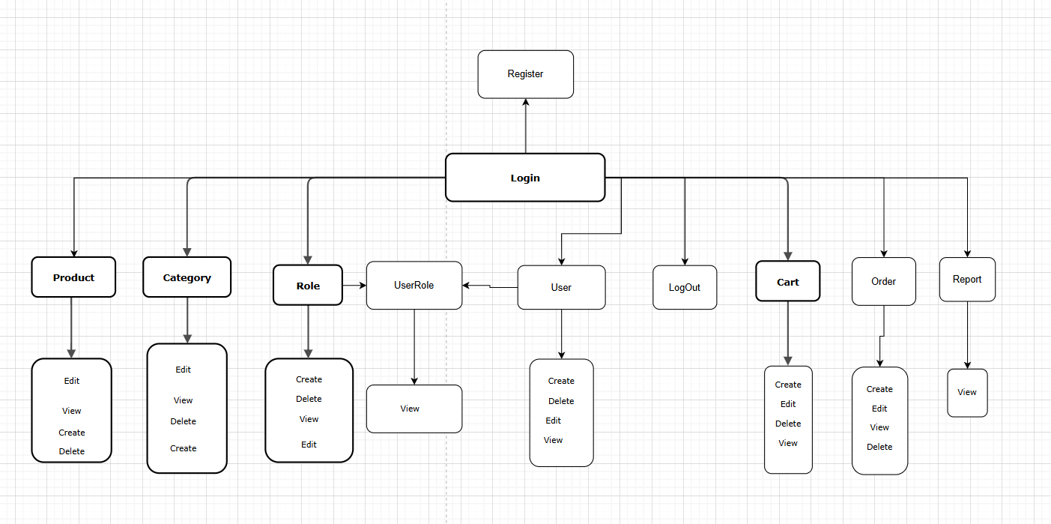

## Sơ đồ use-case tổng quát

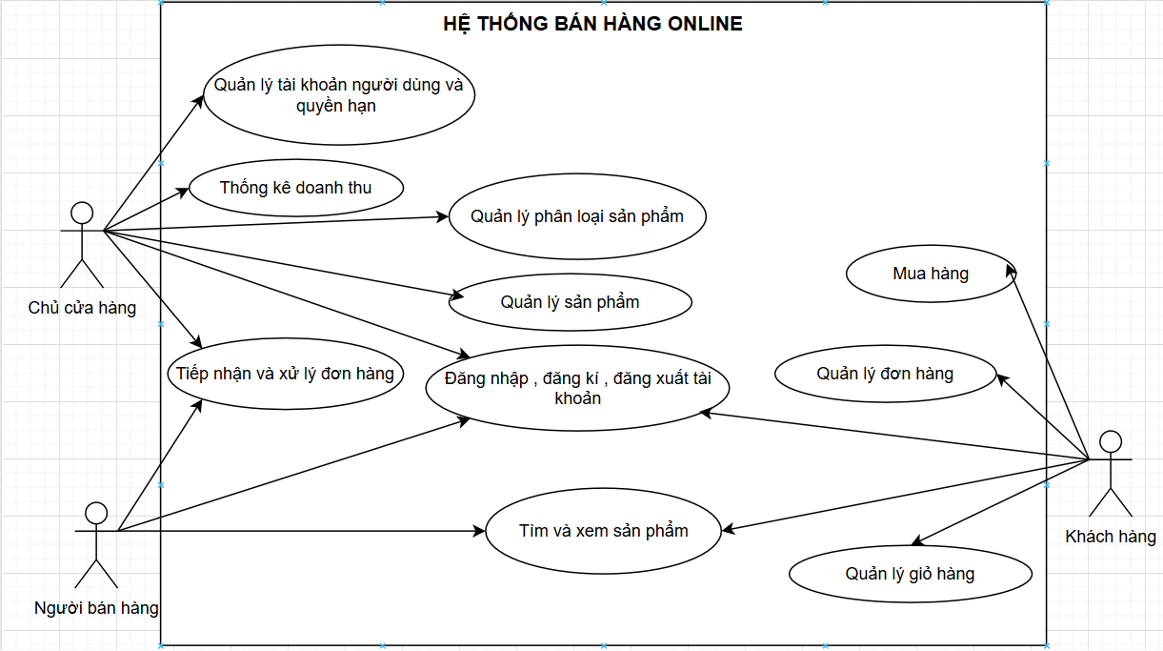

# Thành phần dữ liệu

## Phân tích dữ liệu ở mức quan niệm

### Sơ đồ thực thể - mối liên kết (ERD)

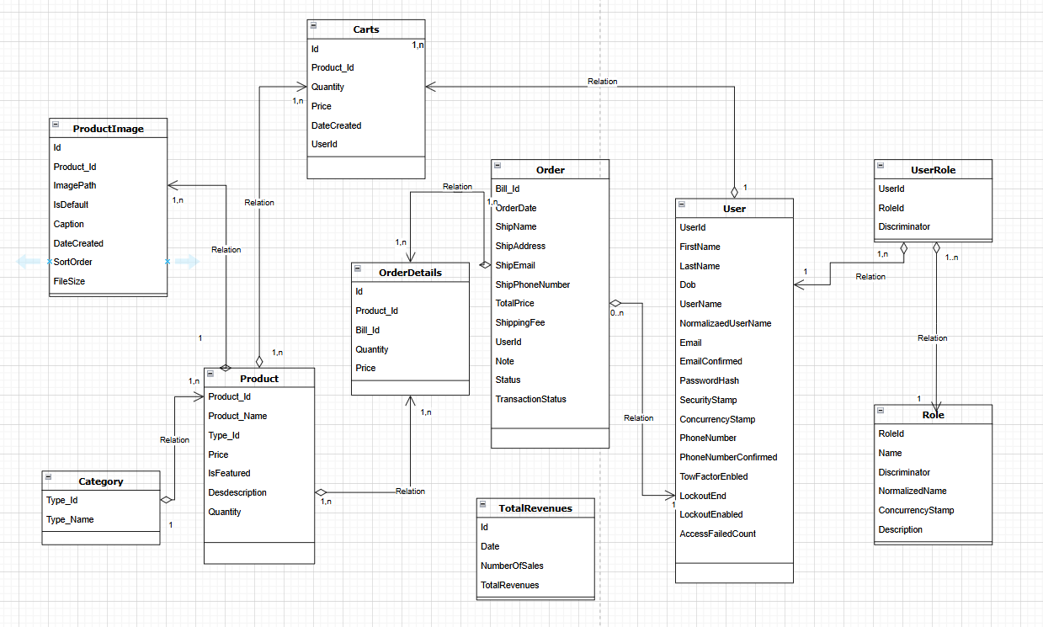

Hình 5‑1. Sơ đồ quan niệm dữ liệu.

### Mô tả các loại thực thể

* Loại thực thể Products

| **Mô tả:** Loại thực thể PRODUCTS chứa các sản phẩm của cửa hàng | | | | | |
| --- | --- | --- | --- | --- | --- |
| **Thuộc tính** | **Kiểu** | **K** | **U** | **M** | **Diễn giải** |
| Product_id | Số nguyên | x | x | x | Mã sản phẩm |
| Product_name | Chuỗi(max) |  |  | x | Tên sản phẩm |
| Price | Tiền tệ(18,3) |  |  | x | Giá sản phẩm |
| Quantity | Số nguyên() |  |  | x | Số lượng sản phẩm |
| IsFeatured | Đúng sai |  |  | x | Trạng thái sản phẩm |
| Type_id | Số nguyên |  |  | x | Mã phân loại sản phẩm |
| Desdescription | Chuỗi(max) |  |  | x | Mô tả sản phẩm |

* Loại thực thể Carts

| **Mô tả:** Loại thực thể CARTS là giỏ hàng của người dùng cho phép người dùng thêm các sản phẩm yêu thích vào giỏ hàng | | | | | |
| --- | --- | --- | --- | --- | --- |
| **Thuộc tính** | **Kiểu** | **K** | **U** | **M** | **Diễn giải** |
| Id | Số nguyên | x | x | x | Mã giỏ hàng |
| Product_id | Số nguyên |  |  | x | Mã sản phẩm |
| Quantity | Số nguyên |  |  | x | Số lượng sản phẩm thêm vào giỏ hàng |
| Price | Tiền tệ(18,3) |  |  | x | Giá tiền của sản phẩm |
| DateCreated | Thời gian |  |  | x | Thời gian tạo giỏ hàng |
| UserId | Globally Unique Identifier () |  |  | x | Mã người dùng khi đăng nhập |

* Loại thực thể Orders

| **Mô tả:** Loại thực thể ORDERS chứa thông tin các hóa đơn bán hàng cũng như mua hàng | | | | | |
| --- | --- | --- | --- | --- | --- |
| **Thuộc tính** | **Kiểu** | **K** | **U** | **M** | **Diễn giải** |
| Bill_id | Số nguyên | x | x | x | Mã đơn hàng |
| OrderDate | Số nguyên |  |  | x | Thời gian tạo đơn hàng |
| ShipName | Chuỗi(max) |  |  | x | Tên người nhận hàng |
| ShipAddress | Tiền tệ(18,3) |  |  | x | Địa chỉ giao hàng |
| ShipEmail | Chuỗi(max) |  |  | x | Email của người mua hàng |
| ShipPhoneNumber | Chuỗi(max) |  |  | x | Số điện thoại người mua hàng |
| TotalPrice | Tiền tệ(18,3) |  |  | x | Tổng tiền của hóa đơn |
| ShippingFee | Guid () |  |  | x | Phí vận chuyển |
| Notes | Chuỗi(max) |  |  | x | Ghi chú đơn hàng |
| Status | Số nguyên |  |  | x | Trạng thái đơn hàng(mới hay cũ) |
| TransactionStatus | Số nguyên |  |  | x | Phương thức thanh toán(online hay offline) |
| UserId | Unique Identifier () |  |  | x | Mã người dùng khi đăng nhập |

* Loại thực thể TotalRevenues

| **Mô tả:** Loại thực thể TOTALREVENUES lưu trữ doanh thu hàng tháng của cửa hàng | | | | | |
| --- | --- | --- | --- | --- | --- |
| **Thuộc tính** | **Kiểu** | **K** | **U** | **M** | **Diễn giải** |
| Id | Số nguyên | x | x | x | Mã doanh thu |
| Date | Thời gian |  |  | x | Thời gian của doanh thu |
| NumberofSale | Số nguyên |  |  | x | Số lượt người mua |
| TotalRevenues | Tiền tệ(18,3) |  |  | x | Tổng doanh thu |

### Mô tả các ràng buộc nghiệp vụ

1. Trong quản lý sản phẩm:

* Số lượng tồn kho không được âm.
* Giá bán sản phẩm phải lớn hơn hoặc bằng giá nhập.

1. Trong quản lý đơn hàng:

* Tổng giá trị đơn hàng phải lớn hơn 0
* Khi mua mã sản phẩm trong hóa đơn được kiểm tra vào sản phẩm trong kho và tự động trừ xuống khi mua
* Phương thức thanh toán không được trống : bắt buộc phải nhập phương thức thức toán

1. Quản lý giỏ hàng:Khi thêm vào giỏ hàng nếu mã sản phẩm và kích thước và kiểu sản phẩm đã tồn tại thì sẽ được cộng dồn vào
2. Quản lý doanh thu: Khi mua sản phẩm thì tổng tiền trong hóa đơn sẽ tự động thêm vào doanh thu nếu tháng và năm trong hóa đơn đã tồn tại trong tổng doanh thu thì tổng tiền trong doanh thu được cộng dồn vào

## Thiết kế dữ liệu

### Sơ đồ logic dữ liệu (mô hình quan hệ)

**LƯỢC ĐỒ QUAN HỆ:**

Users(**UserId**,FirstName,LastName,Dob,UserName,Email,NormalizedUserName, NormalizedEmail,EmailConfirmed,PasswordHash,SecurityStamp, ConcurrencyStamp,PhoneNumber,PhoneNumberConfirmed,TwoFactorEnabled,LockoutEnd, LockoutEnabled, AccessFailedCount)

Roles(**RoleId**,Name,NormalizedName,ConcurrencyStamp,Discriminator,Description)

UserRoles(**UserId**,**RoleId**,Discriminator)

Categories(**Type_id**,Type_name)

Products(**Product_id**,Product_name,Price,IsFeatured,Type_id,Desdescription)

ProductImages(**Id**,Product_id,ImagePath,Caption,IsDefault,DateCreated,SortOrder,

FileSize)

Carts(**Id**,Product_id,Quantity,Price,DateCreate,UserId)

Orders(**Bill_id**,OrderDate,ShipName,ShipPhoneNumber,TotalPrice,ShipAddress,

ShippingFee,Note,Status,TransactionStatus,UserId)

OrderDetails(**Id**,Bill_id,Product_id,Quantity,Price)

TotalRevenues(**Id**,Date,NumberofSale,TotalRevenues)

### Mô tả các bảng dữ liệu

* Loại thực thể Products

| **Mô tả:** Loại thực thể PRODUCTS chứa các sản phẩm của cửa hàng | | | | | |
| --- | --- | --- | --- | --- | --- |
| **Thuộc tính** | **Kiểu** | **K** | **U** | **M** | **Diễn giải** |
| Product_id | int | x | x | x | Mã sản phẩm |
| Product_name | nvarchar(max) |  |  | x | Tên sản phẩm |
| Price | decimal(18,3) |  |  | x | Giá sản phẩm |
| Quantity | int() |  |  | x | Số lượng sản phẩm |
| IsFeatured | bit |  |  | x | Trạng thái sản phẩm |
| Type_id | int |  |  | x | Mã phân loại sản phẩm |
| Desdescription | nvarchar(max) |  |  | x | Mô tả sản phẩm |

* Loại thực thể Carts

| **Mô tả:** Bảng CARTS là giỏ hàng của người dùng cho phép người dùng thêm các sản phẩm yêu thích vào giỏ hàng | | | | | |
| --- | --- | --- | --- | --- | --- |
| **Thuộc tính** | **Kiểu** | **K** | **U** | **M** | **Diễn giải** |
| Id | int | x | x | x | Mã giỏ hàng |
| Product_id | int |  |  | x | Mã sản phẩm |
| Quantity | int |  |  | x | Số lượng sản phẩm thêm vào giỏ hàng |
| Price | decimal(18,3) |  |  | x | Giá tiền của sản phẩm |
| DateCreated | datetime |  |  | x | Thời gian tạo giỏ hàng |
| UserId | unique Identifier () |  |  | x | Mã người dùng khi đăng nhập |

* Loại thực thể Orders

| **Mô tả:** Bảng ORDERS chứa thông tin các hóa đơn bán hàng cũng như mua hàng | | | | | |
| --- | --- | --- | --- | --- | --- |
| **Thuộc tính** | **Kiểu** | **K** | **U** | **M** | **Diễn giải** |
| Bill_id | int | x | x | x | Mã đơn hàng |
| OrderDate | int |  |  | x | Thời gian tạo đơn hàng |
| ShipName | nvarchar(max) |  |  | x | Tên người nhận hàng |
| ShipAddress | decimal(18,3) |  |  | x | Địa chỉ giao hàng |
| ShipEmail | nvarchar(max) |  |  | x | Email của người mua hàng |
| ShipPhoneNumber | nvarchar(max) |  |  | x | Số điện thoại người mua hàng |
| TotalPrice | decimal(18,3) |  |  | x | Tổng tiền của hóa đơn |
| ShippingFee | uniqueidentifier () |  |  | x | Phí vận chuyển |
| Notes | nvarchar(max) |  |  | x | Ghi chú đơn hàng |
| Status | int |  |  | x | Trạng thái đơn hàng(mới hay cũ) |
| TransactionStatus | int |  |  | x | Phương thức thanh toán(online hay offline) |
| UserId | unique identifier () |  |  | x | Mã người dùng khi đăng nhập |

* Loại thực thể TotalRevenues

| **Mô tả:** Bảng TOTALREVENUES lưu trữ doanh thu hàng tháng của cửa hàng | | | | | |
| --- | --- | --- | --- | --- | --- |
| **Thuộc tính** | **Kiểu** | **K** | **U** | **M** | **Diễn giải** |
| Id | int | x | x | x | Mã doanh thu |
| Date | datetime |  |  | x | Thời gian của doanh thu |
| NumberofSale | int |  |  | x | Số lượt người mua |
| TotalRevenues | decimal(18,3) |  |  | x | Tổng doanh thu |

### Mô tả các ràng buộc dữ liệu

1. Trong bảng Products thì Price > 0 (giá sản phẩm phải lớn hơn 0) và Quantity >= 0 (số lượng sản phẩm không âm).
2. Trong bảng Cart thì Quantity > 0 (số lượng sản phẩm trong giỏ hàng phải lớn hơn 0) và Price > 0 (giá sản phẩm không âm)
3. Trong bảng Orders :

* TotalPrice > 0 (tổng giá trị đơn hàng phải lớn hơn 0).
* Status IN (0, 1, 2, ...) (trạng thái đơn hàng chỉ nhận các giá trị hợp lệ, ví dụ: 0 -mới, 1 - đã giao, 2 - đã hủy).
* TransactionStatus IN (0, 1) (phương thức thanh toán: 0 - offline, 1 - online).
* ShippingFee >= 0 (phí vận chuyển không âm).

1. Trong bảng totalrevenues thì NumberofSale Giá trị phải lớn hơn hoặc bằng 0 (CHECK (NumberofSale >= 0)) và giá trị của TotalRevenues Giá trị phải lớn hơn hoặc bằng 0 (CHECK (TotalRevenues >= 0))

# Thiết kế cho chức năng quản lý sản phẩm

## Sơ đồ chức năng quản lý sản phẩm

Hình 6‑1. Sơ đồ chức năng Quản lý Sản Phẩm

## Sơ đồ use-case chức năng quản lý sản phẩm

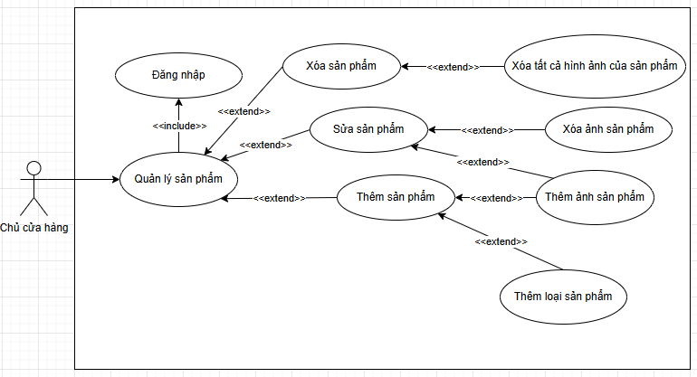

Hình 6‑2. Use case của quy trình Quản lý Sản Phẩm

|  |  |
| --- | --- |
| Tên Use case | Quản lý Sản Phẩm |
| Actor | Chủ cửa hàng |
| Mô tả | Chủ cửa hàng xem thông tin các sản phẩm trong cửa hàng và thực hiện các chức năng: Thêm, Xóa, Sửa sản phẩm. |
| Pre-conditions | Đăng nhập tài khoản |
| Post-conditions | Success: Quyền Admin.  Fail:Quyền User |
| Luồng sự kiện chính | Actor chọn chức năng Quản lý Sản Phẩm.  Hệ thống hiển thị màn hình Quản lý Sản Phẩm.  Extend Use Case Xóa Sản Phẩm  Extend Use Case Sửa Sản Phẩm  Extend Use Case Thêm Sản Phẩm |
| Luồng sự kiện phụ | Actor nhấn nút Thoát  Hệ thống hủy màn hình Quản lý Sản Phẩm. |
| <Extend Use Case  Thêm Sản Phẩm> | **Thêm Sản Phẩm** Actor nhập thông tin sản phẩm  Kiểm tra thông tin không rỗng.  Actor nhấn nút thêm.  Cập nhật CSDL.  Hiển thị thông tin cập nhật.  Actor nhấn nút thoát.  Hủy màn hình cập nhật Sản Phẩm.  **Rẽ nhánh 1:**  2.1. Kiểm tra thông tin bị rỗng.  3.1. Lập lại bước 1 luồng sự kiện chính.  **Rẽ nhánh 2:**  4.1. Thông tin (Product_id) bị trùng.  5.1. Lập lại bước 1 luồng sự kiện chính.  **Rẽ nhánh 3:**  4.2. Kiểm tra thông tin sản phẩm hợp lệ.  4.3. Cập nhật CSDL. |
| <Extend Use Case  Sửa Sản Phẩm> | **Sửa Sản Phẩm** Actor chọn sản phẩm cần chỉnh sửa.  Chỉnh sửa các thông tin trong sản phẩm  Kiểm tra thông tin không rỗng.  Actor nhấn nút sửa.  Cập nhật CSDL.  Hiển thị thông tin cập nhật.  Actor nhấn nút thoát.  Hủy màn hình cập nhật Quản lý Sản Phẩm.  **Rẽ nhánh 1:**  2.1. Kiểm tra thông tin bị rỗng.  3.1. Lập lại bước 1 luồng sự kiện chính.  **Rẽ nhánh 2:**  4.1. Thông tin Product_id không được sửa.  5.1. Lập lại bước 1 luồng sự kiện chính.  **Rẽ nhánh 3:**  4.2. Kiểm tra thông tin sản phẩm hợp lệ.  4.3. Cập nhật CSDL. |
| <Extend Use Case  Xóa Sản Phẩm> | **Xóa Sản Phẩm** Actor chọn sản phẩm cần xóa.  Trước khi xóa sản phẩm kiểm tra thông tin của sản phẩm đã chọn có đúng với sản phẩm muốn xóa hay không.  Xóa những thông tin liên quan đến sản phẩm(tất cả các ảnh của sản phẩm).  Actor nhấn nút xóa sản phẩm.  Cập nhật CSDL.  Hiển thị thông tin cập nhật.  Actor nhấn nút thoát.  Hủy màn hình cập nhật Quản lý Sản Phẩm.  **Rẽ nhánh 1:**  2.1. Cập nhật CSDL. |

Bảng. Mô tả use case Quản Lý Sản Phẩm.

## Sơ đồ dữ liệu của chức năng quản lý sản phẩm

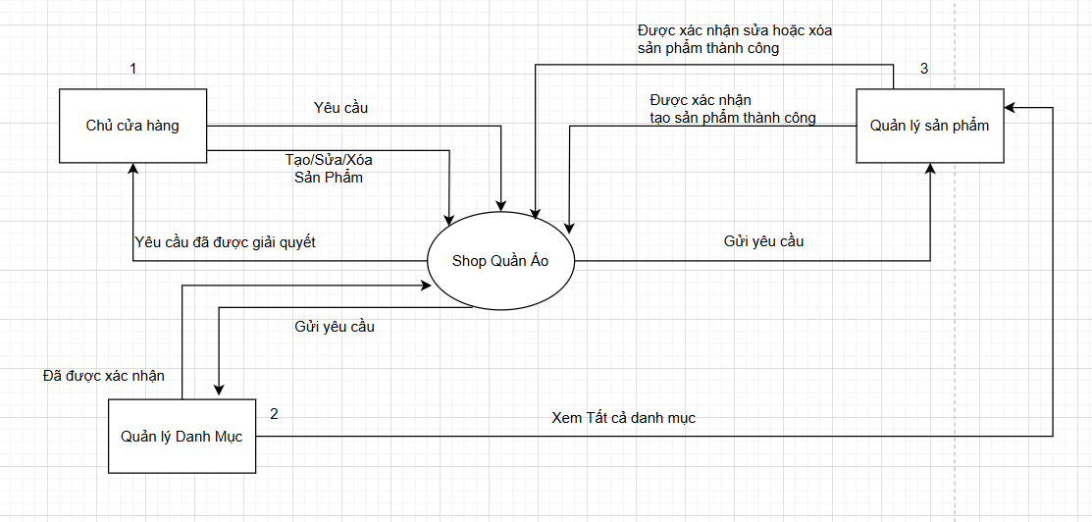

Hình 6-3 Sơ đồ dữ liệu Quản lý Sản Phẩm

## Sơ đồ tuần tự của chức năng quản lý sản phẩm

### **6.4.1 Sơ đồ tuần tự chức năng thêm sản phẩm**

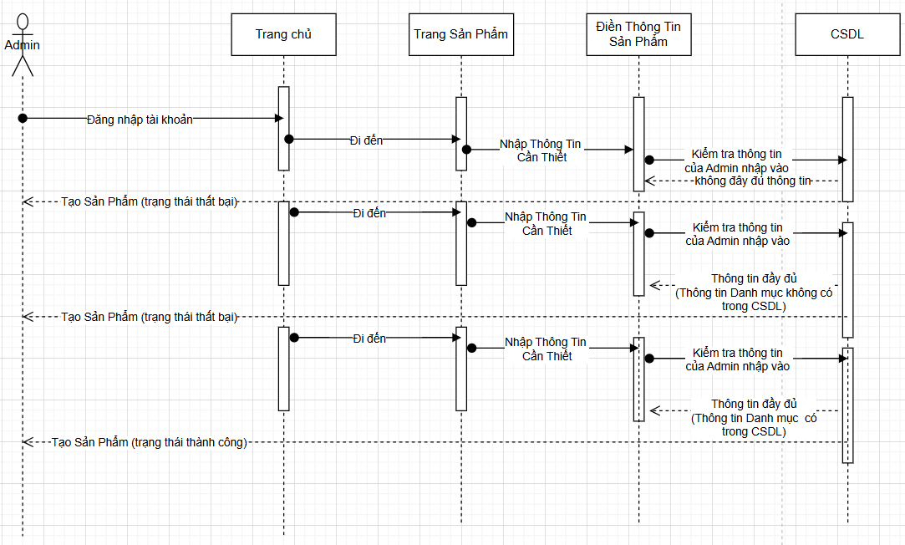

Hình 6-4.1 Sơ đồ tuần tự Thêm Sản Phẩm

### **6.4.2 Sơ đồ tuần tự chức năng sửa sản phẩm**

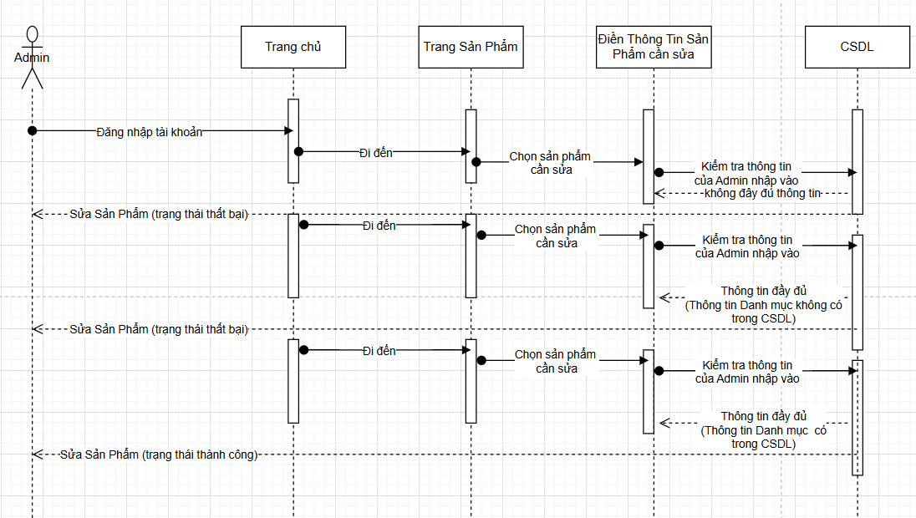

Hình 6-4.2 Sơ đồ tuần tự Sửa Sản Phẩm

### **6.4.3 Sơ đồ tuần tự chức năng xóa sản phẩm**

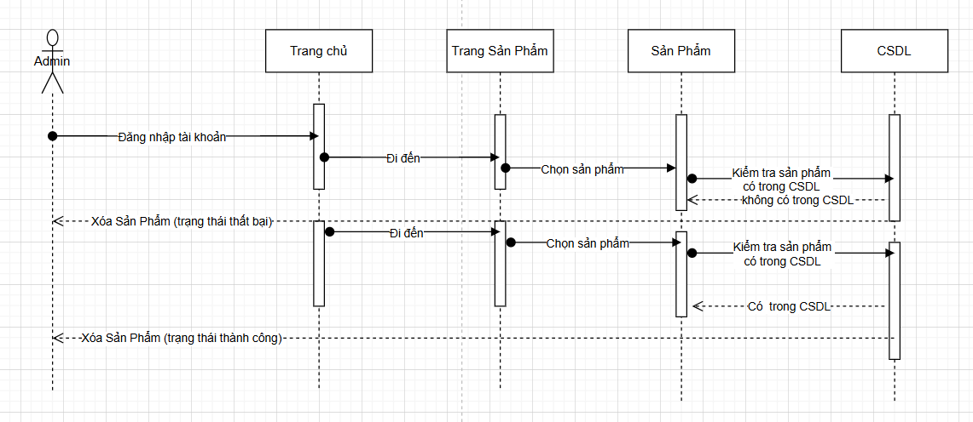

Hình 6-4.3 Sơ đồ tuần tự Xóa Sản Phẩm

## Sơ đồ trạng thái của chức năng quản lý sản phẩm

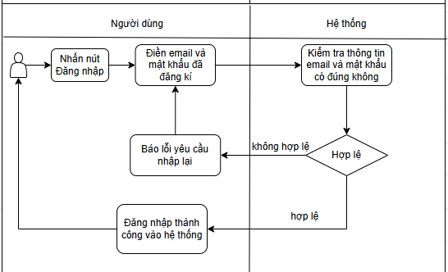

Hình 6‑5. Sơ đồ quy trình Đăng Nhập

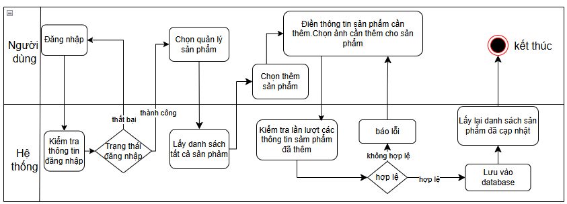

Hình 6‑6. Sơ đồ của quy trình thêm Sản Phẩm

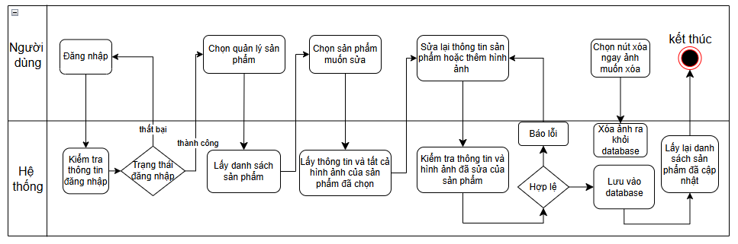

Hình 6‑7. Sơ đồ của quy trình sửa Sản Phẩm

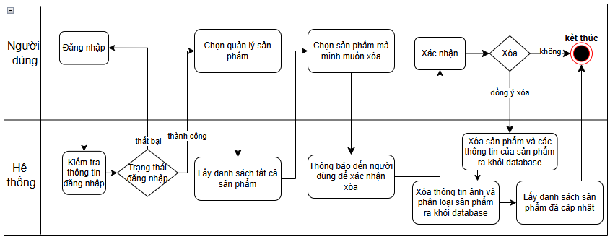

Hình 6‑8 Sơ đồ của quy trình xóa Sản Phẩm

# Thiết kế cho chức năng quản lý danh mục sản phẩm

## Sơ đồ chức năng quản lý danh mục sản phẩm

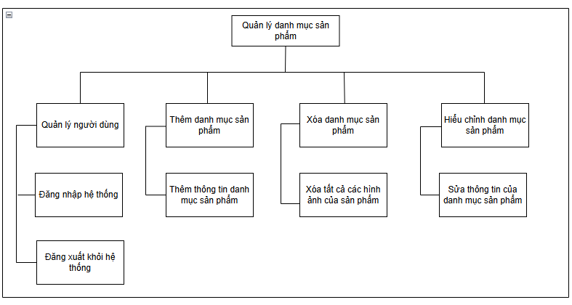Hình 7‑1. Sơ đồ chức năng quy trình quản lý danh mục sản phẩm

## Sơ đồ use-case chức năng quản lý danh mục sản phẩm

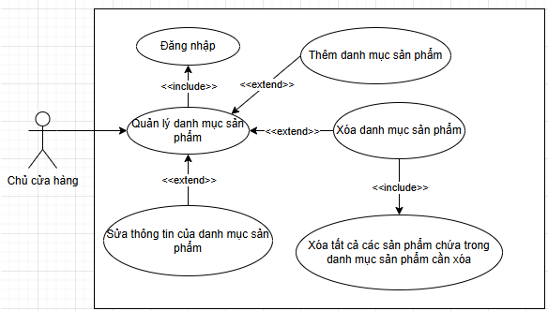

Hình 7‑2. Use case của quy trình quản lý danh mục sản phẩm

|  |  |
| --- | --- |
| Tên Use case | Quản lý Danh Mục |
| Actor | Chủ cửa hàng |
| Mô tả | Chủ cửa hàng xem thông tin các danh mục trong cửa hàng và thực hiện các chức năng: Thêm, Xóa, Sửa danh mục. |
| Pre-conditions | Đăng nhập tài khoản |
| Post-conditions | Success: Quyền Admin.  Fail:Quyền User |
| Luồng sự kiện chính | Actor chọn chức năng Quản lý Danh Mục.  Hệ thống hiển thị màn hình Quản lý Danh Mục.  Extend Use Case Xóa Danh Mục.  Extend Use Case Sửa Danh Mục.  Extend Use Case Thêm Danh Mục. |
| Luồng sự kiện phụ | Actor nhấn nút Thoát.  Hệ thống hủy màn hình Quản lý Danh Mục. |
| <Extend Use Case  Thêm Danh Mục> | **Thêm** Phân LoạiActor nhập thông tin danh mục.  Kiểm tra thông tin không rỗng.  Actor nhấn nút thêm.  Cập nhật CSDL.  Hiển thị thông tin cập nhật.  Actor nhấn nút thoát.  Hủy màn hình cập nhật Quản lý Danh Mục.  **Rẽ nhánh 1:**  2.1. Kiểm tra thông tin bị rỗng.  3.1. Lập lại bước 1 luồng sự kiện chính.  **Rẽ nhánh 2:**  4.1. Thông tin (Type_id) bị trùng.  5.1. Lập lại bước 1 luồng sự kiện chính.  **Rẽ nhánh 3:**  4.2. Kiểm tra thông tin sản phẩm hợp lệ.  4.3. Cập nhật CSDL. |
| <Extend Use Case  Sửa Danh Mục> | **Sửa Sản Phẩm** Actor chọn danh mục cần chỉnh sửa.  Chỉnh sửa các thông tin trong danh mục.  Kiểm tra thông tin không rỗng.  Actor nhấn nút sửa.  Cập nhật CSDL.  Hiển thị thông tin cập nhật.  Actor nhấn nút thoát.  Hủy màn hình cập nhật Quản lý Danh Mục.  **Rẽ nhánh 1:**  2.1. Kiểm tra thông tin bị rỗng.  3.1. Lập lại bước 1 luồng sự kiện chính.  **Rẽ nhánh 2:**  4.1. Thông tin Type_id không được sửa.  5.1. Lập lại bước 1 luồng sự kiện chính.  **Rẽ nhánh 3:**  4.2. Kiểm tra thông tin sản phẩm hợp lệ.  4.3. Cập nhật CSDL. |
| <Extend Use Case  Xóa Danh Mục> | **Xóa** Danh MụcActor chọn danh mục cần xóa.  Trước khi xóa danh mục kiểm tra thông tin ( sản phẩm )có liên quan đến phân loại đã chọn .  Xóa những thông tin liên quan đến sản phẩm( sản phẩm ).  Actor nhấn nút xóa phân loại .  Cập nhật CSDL.  Hiển thị thông tin cập nhật.  Actor nhấn nút thoát.  Hủy màn hình cập nhật Quản lý Danh Mục.  **Rẽ nhánh 1:**  2.1. Cập nhật CSDL. |

Bảng : Mô tả use case Quản Lý Danh Mục Sản Phẩm.

## Sơ đồ dữ liệu của chức năng quản lý danh mục sản phẩm

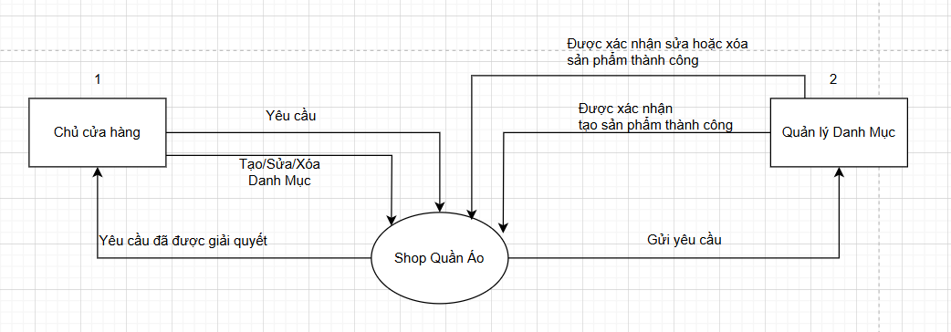

Hình 7‑3 Sơ đồ dữ liệu Quản Lý Danh Mục.

## Sơ đồ tuần tự của chức năng quản lý danh mục sản phẩm

### **7.4.1 Sơ đồ tuần tự chức năng thêm danh mục**

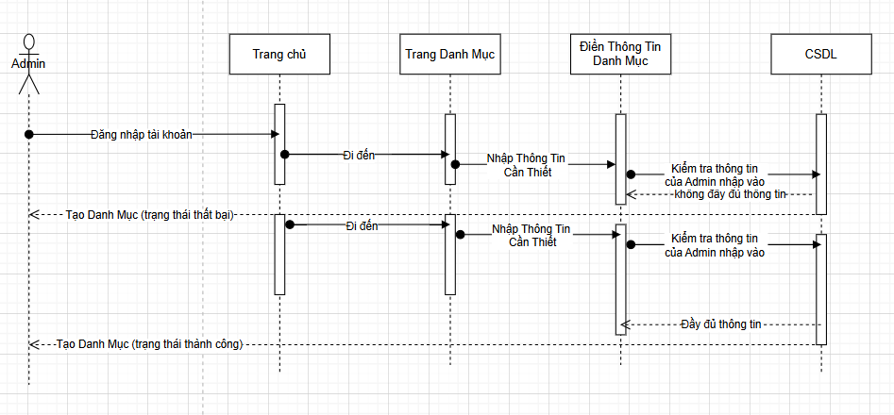

Hình 7‑4.1 Sơ đồ tuần tự Thêm Danh Mục

### **7.4.2 Sơ đồ tuần tự chức năng sửa danh mục**

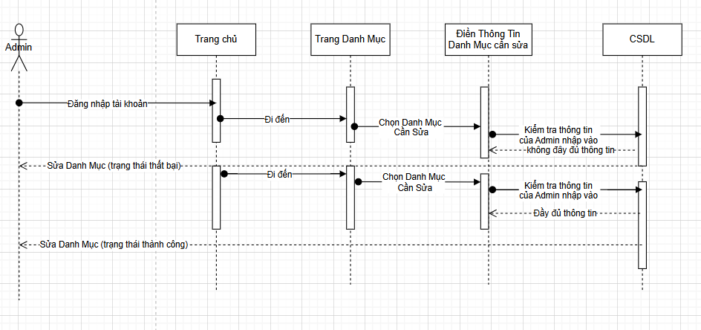

Hình 7‑4.2 Sơ đồ tuần tự Sửa Danh Mục

### **7.4.3 Sơ đồ tuần tự chức năng xóa danh mục**

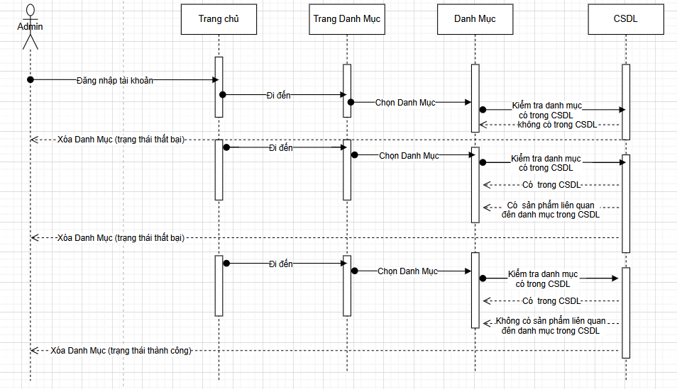

Hình 7‑4.3 Sơ đồ tuần tự Xóa Danh Mục

## Sơ đồ trạng thái của chức năng quản lý danh mục sản phẩm



Hình 7‑5. Mô tảquy trình Đăng nhập.

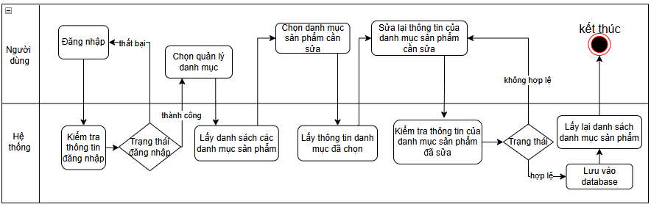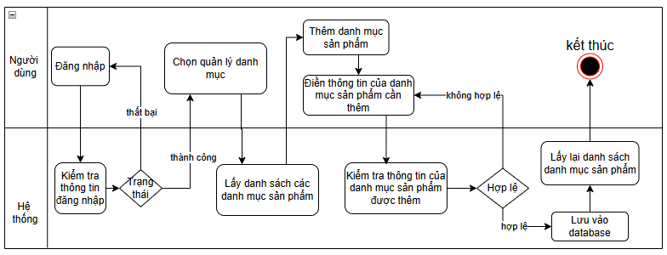Hình 7‑6. Mô tả quy trình thêm Danh Mục Sản Phẩm.

Hình 7‑7. Mô tả quy trình sửa Danh Mục Sản Phẩm.

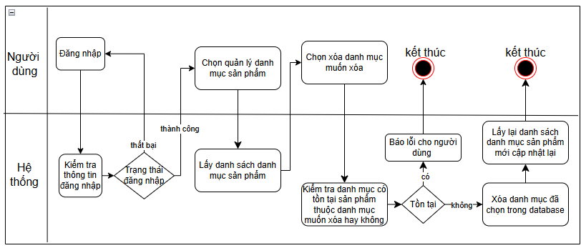

Hình 7‑8. Mô tả quy trình xóa Danh Mục Sản Phẩm.

# Thành phần giao diện

## 8.1 Các giao diện input

### Màn hình nhập liệu F1

### Màn hình nhập liệu F2

## Các giao diện output

### Màn hình output R1

### Màn hình output R2

## Tạo Menu

## Tiện ích (User guide)

Tài liệu tham khảo

1. Tác giả 1, tác giả 2 (năm xuất bản). Tên sách/tài liệu, Nơi xuất bản.